В рамках «круглого стола» прошла важная встреча
22.05.2025
В рамках «круглого стола» прошла важная встреча с заместителем главы управы по работе с населением Булатом Фазитовичем Сахибгареевым, директором ГБУ «Жилищник Пресненского района» Александром Игоревичем Гусевым и первым заместителем директора Наталией Викторовной Багаутдиновой. В ходе диалога обсудили актуальные вопросы, волнующие жителей района, и получили развернутые ответы по каждому из них.
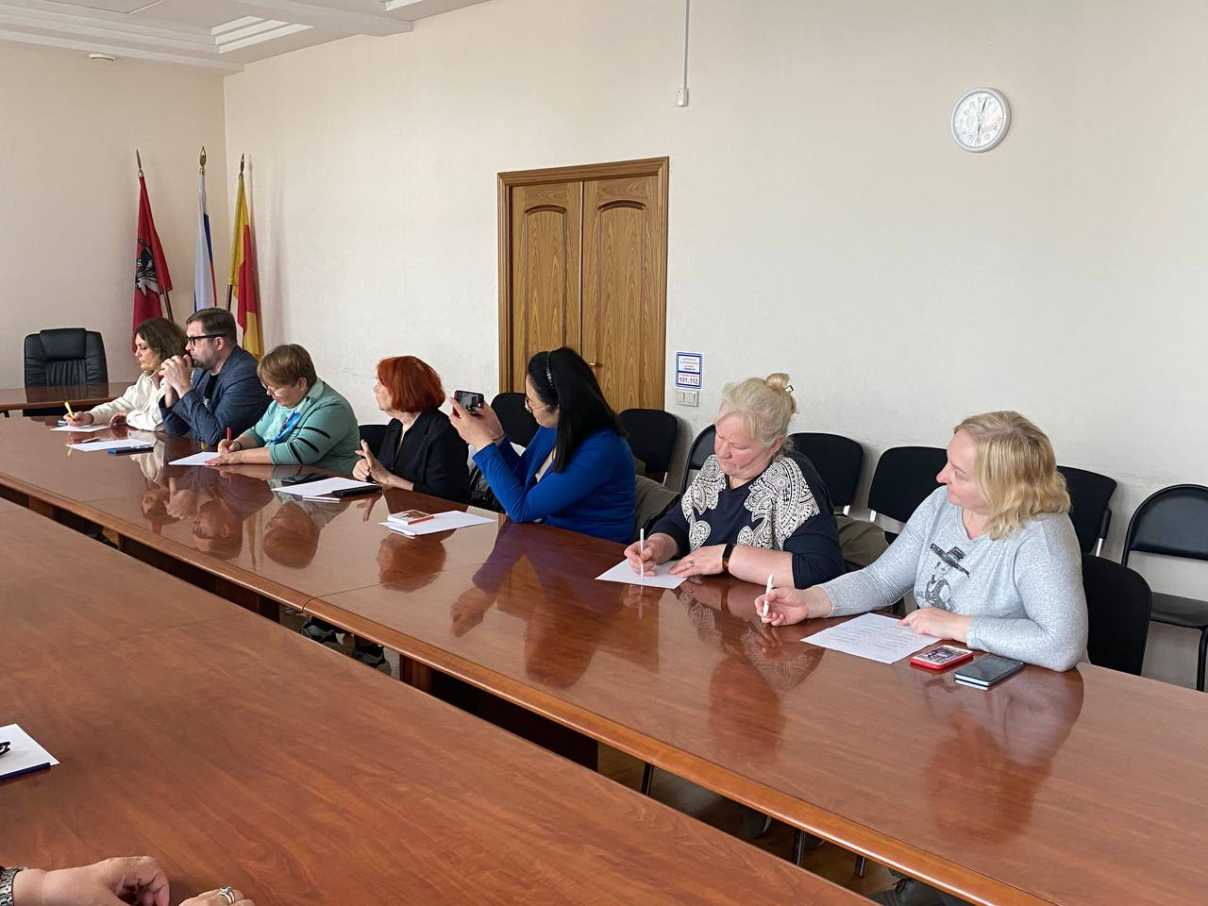
Основные темы обсуждения:
- Уход за зелеными насаждениями, в том числе кронирование деревьев.
- Санитарное содержание дворовых территорий.
- Выработка инструментов взаимодействия между Советом ОС и руководством ГБУ «Жилищник Пресненского района»

Благодарим всех участников за открытый диалог и подробные разъяснения. Такие встречи помогают улучшить взаимодействие между управляющими организациями и жителями, делая наш район более комфортным для жизни.

#Пресня #ОбщественныеСоветникиПресни #ЦентрЭтоТы #ОбщественныеСоветникиЦАО

Адрес страницы: http://presnya.mos.ru/public-advisors/rabota-obshchestvennykh-sovetnikov/detail/12984079.html
Управа Пресненского района города Москвы

